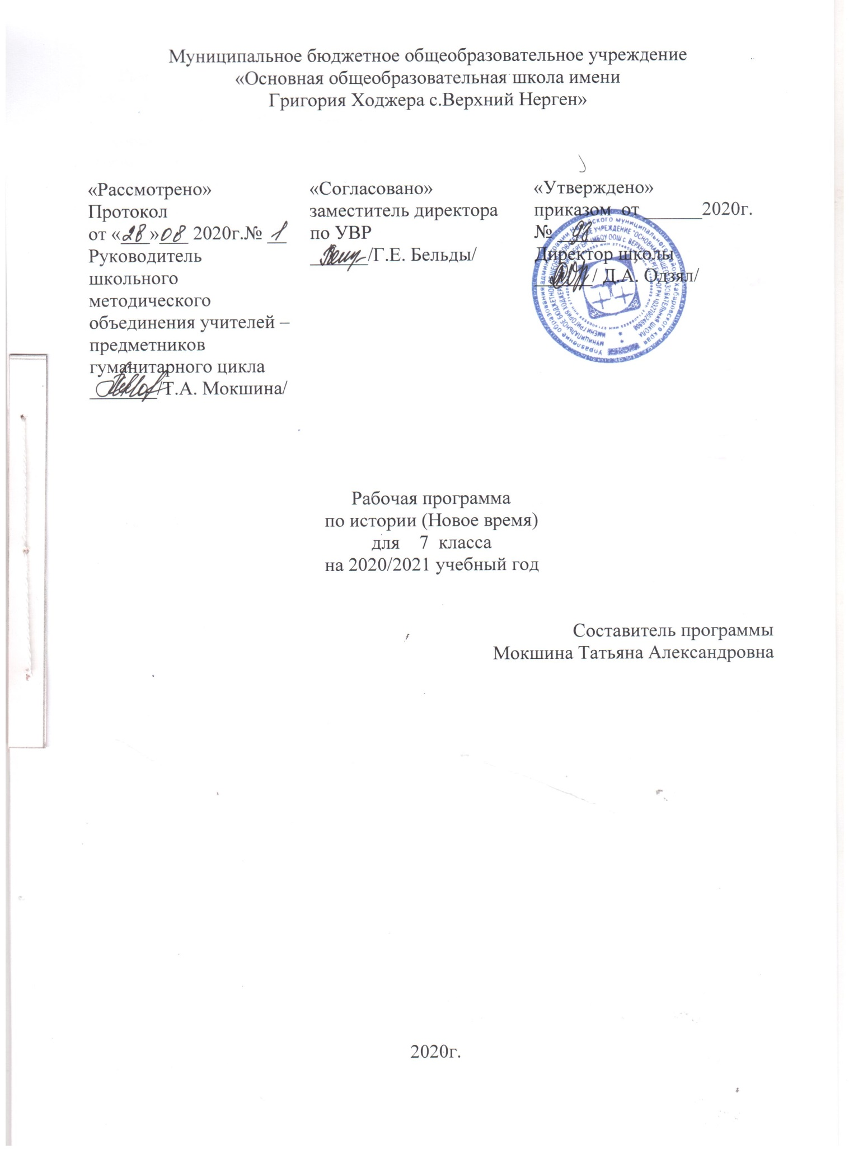

Пояснительная записка
Рабочая образовательная программа по истории для 7 класса составлена на основе:
- требований Федерального Государственного образовательного стандарта основного общего образования по истории, с учетом Концепции духовно-нравственного развития и воспитания и планируемых результатов освоения основной образовательной программы основного общего образования;
- Основной образовательной программы основного общего образования;
- Программы основного общего образования "Всеобщая история" Предметная линия учебников под редакцией И.И.Уколовой, В.А.Ведюшкина, Д.Ю.Бовыкина и др. Рабочие программы. Всеобщая история. под редакцией И.И.Уколовой, В.А.Ведюшкина, Д.Ю.Бовыкина и др. Предметная линия учебников "Сфера". 5-9 классы. - М.: Просвещение, 2016;
- Учебного плана МБОУ ООШ с. Верхний Нерген.
Главная цель изучения истории в современной школе — образование, развитие и воспитание личности школьника, способного к самоидентификации и определению своих ценностных приоритетов на основе осмысления исторического опыта своей страны и человечества в целом, активно и творчески применяющего исторические знания в учебной и социальной деятельности. Вклад основной школы в достижение этой цели состоит в базовой исторической подготовке и социализации учащихся. Общие цели исторического образования:
- сформировать у молодого поколения исторические ориентиры самоидентификации в современном мире;
- на историческом опыте научить находить свою позицию вмире мультикультурности и поликонфессиональности, быть толерантным и открытым к социальным коммуникациям;
- выработать основы исторического сознания, гражданской позиции и патриотизма;
- анализируя исторический опыт человечества, сформировать систему позитивных гуманистических ценностей
Задачи изучения истории:
- формирование у молодого поколения ориентиров для гражданской, этнонациональной, социальной, культурной самоидентификации в окружающем мире;
- овладение учащимися знаниями об основных этапах развития человеческого общества с древности до наших дней в социальной, экономической, политической, духовной и нравственной сферах при особом внимании к месту и роли России во всемирно-историческом процессе;
- воспитание учащихся в духе патриотизма, уважения к своему Отечеству, в соответствии с идеями взаимопонимания, толерантности и мира между людьми и народами, в духе демократических ценностей современного общества;
- развитие способностей учащихся анализировать содержащуюся в различных источниках информацию о событиях и явлениях прошлого и настоящего, руководствуясь принципом историзма, в их динамике, взаимосвязи и взаимообусловленности;
- формирование у школьников умений применять исторические знания для осмысления сущности современных общественных явлений, в общении с другими людьми в современном поликультурном, полиэтничном и поликонфессиональном обществе
- усвоение интегративной системы знаний об истории человечества с особым вниманием к месту и роли России во всемирно-историческом процессе;
- выработка современного понимания истории в контексте гуманитарного знания и общественной жизни;
- развитие навыков исторического анализа и синтеза, формирование понимания взаимовлияния исторических событий и процессов;
- осуществление сквозного изучения исторических истоков современных отношений между народами, этническими и религиозными общностями, цивилизационными образованиями;
- обучение современным методам поиска, систематизации и комплексного анализа исторической информации;
- становление гуманитарной культуры, базирующейся на анализе проблематики «человек в истории».
Отбор учебного материала для содержания программы осуществлен с учетом целей и задач истории в основной школе, его места в системе школьного образования, возрастных потребностей и познавательных возможностей учащихся 7 классов, особенностей их социализации, а также ресурса учебного времени, отводимого на изучение предмета.
Содержание учебного предмета «История» для 7 классов изложено в виде двух курсов «История России» и «Всеобщая история».
Курс «История России» дает представление об основных этапах исторического пути Отечества. Важная мировоззренческая задача курса заключается в раскрытии как своеобразия и неповторимости российской истории, так и ее связи с ведущими процессами мировой истории.
В курсе «Всеобщая история» рассматриваются характерные черты основных исторических эпох, существовавших в рамках цивилизации, прослеживаются линии взаимодействия и преемственности отдельных общностей, раскрывается значение исторического и культурного наследия прошлого.
Одна из важнейших задач — сформировать у учащихся понимание единства, всеобщности человеческой истории, что исключительно значимо для формирования у молодого поколения современного исторического мышления, ибо факты могут забыться, а тип мышления, творческого и аналитического восприятия истории становится формирующей чертой личности.
На изучение курса «Всеобщая история» выделяется 28 часов, на изучение курса «История России» - 40 часов.
В программе предусмотрены вводные и повторительно-обобщающие уроки, которые способствуют активизации учебной работы школьников, формированию у них целостных исторических представлений, установлению преемственности в изучении всеобщей и отечественной истории.
Роль учебного курса, предмета в достижении обучающимися планируемых результатов освоения основной образовательной программы школы
Рабочая программа предусматривает формирование у учащихся общеучебных умений и навыков, универсальных способов деятельности и ключевых компетенций. В этом направлении приоритетами являются учебно-познавательные компетенции (умение самостоятельно учиться, способность к самоанализу и самооценке), информационные (умение ученика использовать информационные технологии для поиска, анализа необходимой информации), коммуникативные (способы взаимодействия с окружающими), а также ценостно - смысловая ( это мировоззрение ученика, его ориентиры, способность понимать окружающий мир и на основе этого действовать) и общекультурная (научная картина мира, особенность национальной и общечеловеческой культуры, умение организовать свой досуг).
Личностные, метапредметные и предметные планируемые
Результаты освоения учебного предмета
К важнейшим личностным результатам изучения истории в основной школе относятся следующие убеждения и качества:
- осознание своей идентичности как гражданина страны, члена семьи, этнической и религиозной группы, локальной и региональной общности;
- освоение гуманистических традиций и ценностей современного общества, уважение прав и свобод человека;
- осмысление социально-нравственного опыта предшествующих поколений, способность к определению своей позиции и ответственному поведению в современном обществе;
- понимание культурного многообразия мира, уважение к культуре своего и других народов, толерантность.
Метапредметные результаты изучения истории в основной школе выражаются такими качествами, как:
- способность сознательно организовывать и регулировать свою деятельность — учебную, общественную и др.;
- владение умениями работать с учебной и внешкольной информацией (анализировать и обобщать факты, составлять простой и развёрнутый план, тезисы, конспект, формулировать и обосновывать выводы и т. д.), использовать современные источники информации, в том числе материалы на электронных носителях;
- способность решать творческие задачи, представлять результаты своей деятельности вразличных формах (сообщение, эссе, презентация, реферат и др.);
- готовность к сотрудничеству с соучениками, коллективной работе, освоение основ межкультурного взаимодействия в школе и социальном окружении и др.
Предметные результаты изучения истории включают:
- овладение целостными представлениями об историческом пути народов своей страны и человечества как необходимой основой для миропонимания и познания современного общества;
- способность применять понятийный аппарат исторического знания и приёмы исторического анализа для раскрытия сущности и значения событий и явлений прошлого и современности;
- умения изучать и систематизировать информацию из различных исторических и современных источников, раскрывая её социальную принадлежность и познавательную ценность;
- расширение опыта оценочной деятельности на основе осмысления жизни и деяний личностей и народов в истории своей страны и человечества в целом;
- готовность применять исторические знания для выявления и сохранения исторических и культурных памятников своей страны и мира.
В результате изучения истории в основной школе учащиеся должны овладеть следующими знаниями, представлениями, умениями:
1. Знание хронологии, работа с хронологией:
- указывать хронологические рамки и периоды ключевых процессов, а также даты важнейших событий отечественной и всеобщей истории;
- соотносить год с веком, устанавливать последовательность и длительность исторических событий.
2. Знание исторических фактов, работа с фактами:
- характеризовать место, обстоятельства, участников, результаты важнейших исторических событий;
- группировать (классифицировать) факты по различным признакам.
3. Работа с историческими источниками:
- проводить поиск необходимой информации в одном или нескольких источниках (материальных, текстовых, изобразительных и др.);
- сравнивать данные разных источников, выявлять их сходство и различия.
4. Описание (реконструкция):
- рассказывать (устно или письменно) об исторических событиях, их участниках;
характеризовать условия и образ жизни, занятия людей в различные исторические эпохи;
- на основе текста и иллюстраций учебника, дополнительной литературы, макетов и т. п. составлять описание исторических объектов, памятников.
5. Анализ, объяснение:
- различать факт (событие) и его описание (факт источника, факт историка);
соотносить единичные исторические факты и общие явления;
называть характерные, существенные признаки исторических событий и явлений;
раскрывать смысл, значение исторических понятий;
сравнивать исторические события и явления, определять в них общее и различия;
излагать суждения о причинах и следствиях исторических событий.
6. Работа с версиями, оценками:
- приводить оценки исторических событий и личностей, изложенные в учебной литературе;
- определять и объяснять (аргументировать) своё отношение к наиболее значительным событиям и личностям в истории.
7. Применение знаний и умений в общении, социальной среде:
- применять исторические знания для раскрытия причин и оценки сущности современных событий;
- использовать знания об истории и культуре своего и других народов в общении с людьми в школе и внешкольной жизни как основу диалога в поликультурной среде;
- способствовать сохранению памятников истории и культуры (участвовать в создании школьных музеев, учебных и общественных мероприятиях по поиску и охране памятников истории и культуры).
Новая история. Конец XV-XVIII в.в.
28 часов
№ | Наименование раздела | Кол-во час
1 | Европа открывает мир | 3
2 | Старый порядок: экономика, общество, власть | 3
3 | Европа в XVI-XVIII вв.: традиции и новизна | 10
4 | Эпоха Просвещения. Время преобразований. | 7
5 | Страны Востока в XVI-XVIII вв. | 4
6 | Итоговое повторение | 1
 | Итого: | 28
История России
40 часов
№ | Наименование раздела | Кол-во час
1. | Введение | 1
2. | Создание Московского царства | 12
3. | Смута в России | 5
4. | «Богатырский век» | 5
5. | «Бунташный век» | 6
6. | Россия на новых рубежах | 3
7. | В канун великих реформ | 5
8. | Итоговые уроки | 3
 | Итого: | 40
Преобладающие формы контроля знаний, умений, навыков

Основными формами контроля знаний, умений, навыков являются: текущий и промежуточный контроль знаний, входная диагностика, промежуточная диагностика, итоговая диагностика, которые позволяют:
- определить фактический уровень знаний, умений и навыков обучающихся по предмету (согласно учебного плана);
- установить соответствие этого уровня требованиям Федерального компонента государственного образовательного стандарта общего образования;
- осуществить контроль за реализацией образовательной программы (учебного плана) и программ учебных курсов.
Текущий контроль знаний – проверка знаний обучающихся через опросы, самостоятельные и практические работы, тестирование и т.п. в рамках урока. Отметка за устный ответ обучающегося заносится в классный журнал в день проведения урока. Отметка за письменную самостоятельную, тестовую работу выставляется в классный журнал к следующему уроку.
Промежуточный контроль знаний обучающихся – контроль результативности обучения школьника, осуществляемый по окончании полугодия на основе результатов текущего контроля. Промежуточный контроль проводится в соответствии с установленным годовым календарным учебным графиком. Промежуточный контроль обучающихся проводится в форме собеседования, зачета, контрольной работы, защиты проекта, исследовательской работы и т.п. в конце установленного периода с целью определения фактического уровня предметных знаний. В случае отсутствия обучающегося на протяжении всего установленного периода и (или) невозможности определения фактического уровня его предметных знаний в классном журнале делается запись «н/а» (не аттестован).
Формами контроля учащихся являются:
- беседа;
- фронтальный опрос;
- практикум;
- тестирование;
- творческая работа;
- подготовка мультимедийных презентаций по отдельным проблемам учебных тем;
- самостоятельная работа;
- индивидуальный опрос;
- групповая работа;
- самопроверка, взаимопроверка;

